Trieda: II.NC (externé štúdium)  Odbor: 3659 L stavebníctvo  Predmet: Stavebná mechanika  Skúšajúci: Ing. Ján Kováč  Kontakt: kovac@sosstavebna.sk  Web: https://sosstavebna.sk/externe-studium/ | 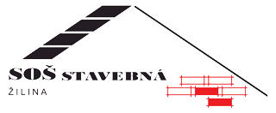

Témy na skúšku

Vzťah vnútorných a vonkajších síl
Napätie
Základné druhy namáhania- ťah, tlak, strih, ohyb
Návrh prierezu pri jednoduchom namáhaní
Medzné stavy- charakterizovať

